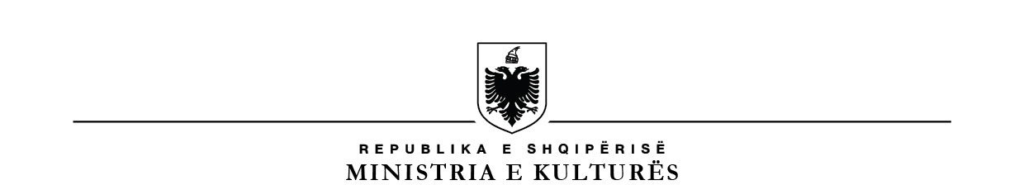

Nr.________Prot. Tiranë, më___.___.2023

LËNDA: SHTOJCË PËR MODIFIKIMIN E DOKUMENTAVE STANDARDE TË PROCEDURËS SË PROKURIMIT
- Emri dhe adresa e Autoritetit/Entit Kontraktor:
Emri: Ministria e Kulturës
Adresa: Rruga “Aleksandër Moisiu”, nr. 76, ish Kinostudio “Shqipëria e Re”, Tiranë
Tel/Faks: 00355692737678
E-mail: info@kultura.gov.al
Web-faqe: www.kulura.gov.al

- Lloji i procedurës së prokurimit: Konkurs Projektimi

- Numri i referencës së procedurës /Lotit: REF-58621-02-09-2023

- Objekti i kontratës /Marrëveshjes Kuadër: “Projektimi, Restaurimi dhe Muzealizimi i ish banesës së Toptanasve/Libohovitët, ”Muzeu Besa ”.

- Fondi limit: ______________

Në zbatim të pikës 2, neni 75 të Ligjit nr.162/2020 “Për prokurimin publik” Njësia e Prokurimit me iniciativën e vet;
VENDOSI:
Modifikimin e Dokumenteve Standarde të Tenderit për procedurën “Konkurs Projektimi” si më poshtë vijon:
Në shtojcën 9, të Dokumentave Standarde të Tenderit , pika 2.3.2 e kapacitetit teknike si dhe ne shkronjen a, të pikës 3.2 te Termave te References bashkelidhur DST behen ndryshimet si me poshte vijon;
ISHTE
    - Profili i Konkurrentit
- Një përmbledhje e detajuar e studios së projektimit që udhëheq ekipin e projektimit, duke theksuar filozofinë, aftësitë dhe kompetencat e studios konkurruese, punë të ngjashme me tipologjinë së ndërhyrjes që parashikon kjo thirrje si dhe çmimet e fituara (nëse ka). CV | Portofoli i projektuesit primar | Organigrama i studios së Dizajnit.
BEHET
    - Profili i Konkurrentit
- Një përmbledhje e detajuar e studios së projektimit që udhëheq ekipin e projektimit, duke theksuar filozofinë, aftësitë dhe kompetencat e studios konkurruese, përvojë të ngjashme me tipologjinë e ndërhyrjes që parashikon kjo thirrje si dhe çmimet e fituara (nëse ka). CV | Portofoli i projektuesit primar | Organigrama i studios së Dizajnit.

Për të provuar përvojën e mëparshme, autoriteti/enti kontraktor kërkon dëshmi për realizimin me sukses të një ose disa kontratave për shërbimet e mëparshme, të ngjashme, të kryera gjatë tre viteve të fundit.

Autoriteti/enti kontraktor si dëshmi për përvojën e mëparshme, kërkon vërtetime të lëshuara nga një ent publik për përmbushjen me sukses të kontratës, ku të shënohen vlera, afati i përfundimit të kontratës, ose fatura tatimore të shitjes, të plotësuara sipas kërkesave të legjislacionit në fuqi, ku shënohen datat, shumat dhe shërbimet e realizuara.

Në rastin e përvojës së mëparshme të realizuar me sektorin privat, si dëshmi pranohen vetëm fatura tatimore të shitjes, të plotësuara sipas kërkesave të legjislacionit në fuqi, dhe të deklaruara në organet tatimore, ku shënohen datat, shumat dhe shërbimet e realizuara.

Afati i fundit për paraqitjen dhe hapjen e ofertave ndryshon: nga DATA 20.03.2023, Ora 17:00 behet DATA 30.03.2023, ORA 16:00, pranë Ministrisë së Kulturës, Rruga “Aleksandër Moisiu”, Nr. 76, ish-Kinostudio “Shqipëria e Re”, Tiranë, si dhe mund të dërgohen në adresën email BesaMuseum_Competition@kultura.gov.al

Sqarim për të gjithë operatorët ekonomikë:

Dokumentacioni vertetues për përmbushjen e pikës 2.3 të kapaciteteve teknike, shtojca 9 e DST-ve do të jetë :
- CV e stafit të kërkuar ku të jetë përcaktuar qartë përvoja e mëparshme, portofoli dhe deklarat e përbërjes së ekipit.

Gjithashtu sqarojmë se oferta e dorëzuar fizikisht pranë adresës së Ministrisë së Kulturës përcaktuar më lart, është oferta që do të merret në shqyrtim, për lehtësi verifikimi ofertat mund të dërgohen edhe në adresën e-mail BesaMuseum_Competition@kultura.gov.al .

Njësia e Prokurimit

